PROMISE & PRACTICE · UNIDAD 3 · TAREA DEL CAPÍTULO 7
Une al muckraker
Unir + argumento · Habilidad: ¿Puede el periodismo cambiar la ley?
Nombre _________________________________ Período ______ Fecha ______________
LO QUE PUEDO HACER HOY
Puedo conectar lo que denunciaron los muckrakers con las reformas que vinieron después y juzgar cuánto importó el periodismo.

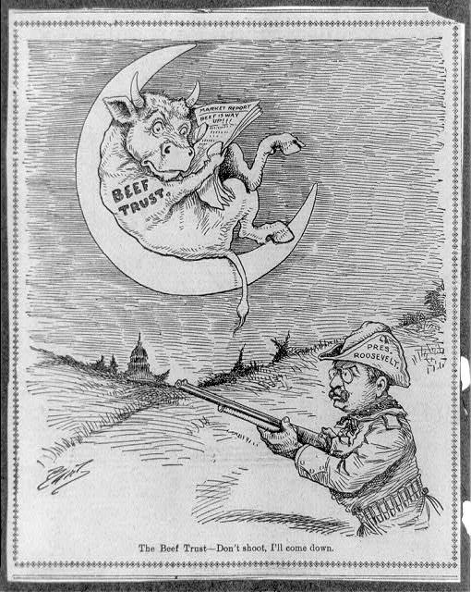  “The Beef Trust — Don’t shoot, I’ll come down” (El trust de la carne — No disparen, ya bajo) — caricatura, c. 1902, dominio público (Library of Congress) | Instrucciones  Une cada denuncia con el cambio que vino después. Luego decide cuál hizo más para cambiar la ley.

1 | Une la denuncia con el cambio  Elige el cambio que vino después de cada denuncia.

A. Ley de Inspección de la Carne y Ley de Alimentos y Medicamentos Puros (1906)
B. La Corte Suprema disuelve la Standard Oil (1911)
C. Ley de Viviendas de Vecindad de Nueva York (1901)
D. Ley Keating-Owen contra el trabajo infantil (1916)
E. Decimoséptima Enmienda: los votantes eligen directamente a los senadores (1913)

1 | Upton Sinclair, The Jungle (La jungla) (1906) — la industria de la carne en Chicago | ______
2 | Ida Tarbell, The History of the Standard Oil Company (La historia de la Standard Oil Company) (1904) | ______
3 | Jacob Riis, How the Other Half Lives (Cómo vive la otra mitad) (1890) — la vida en las viviendas de vecindad | ______
4 | Lewis Hine, fotografías de niños trabajadores (1908–1916) | ______
5 | David Graham Phillips, “The Treason of the Senate” (La traición del Senado) (1906) | ______

2 | ¿Cambió la ley el periodismo?  Elige la pareja que crees que muestra mejor el poder del periodismo.

¿Cuál, y por qué?

Además de lo escrito, ¿qué más ayudó a que se aprobara la ley?

3 | Un muckraker hoy  Si fueras muckraker hoy, ¿qué problema denunciarías?

Nombra el problema y a quién perjudica.

¿Terminaste? Entrega este papel como te indique tu maestro o maestra.

